**Муниципальное бюджетное дошкольное образовательное**

**учреждение № 18 г. Липецка**

**Конспект игровой деятельности**

**на тему: «Мы – артисты цирка»**

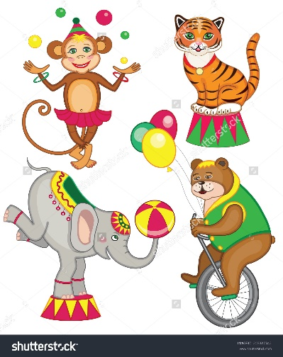

**Подготовил:**

**педагог-психолог Е.А. Корикова**

**октябрь, 2024 год**

***Игровая деятельность с детьми с ЗПР (5-6 лет)***

***«Мы – артисты цирка»***

**Цели:**

Развитие эмоциональной сферы через идентификацию с животными.

Развитие эмпатии и понимания эмоций других через примеры животных.

**Задачи:**

1. Продолжать формировать коммуникативные навыки детей через взаимодействие в ролях животных.

2. Упражнять в умении распределять роли, понимать воображаемую ситуацию и действовать в соответствии с ней.

3. Совершенствовать моторные навыки и координацию движений при исполнении роли животного.

4. Развивать творческое воображение, память, связную речь детей.

5. Способствовать созданию положительного эмоционального фона и снижения тревожности.

1. **Мотивационно-побудительный.**

*Дети входят в зал. Педагог обращает внимание детей на необычное убранство зала.*

*-* Посмотрите, дети, куда это мы попали? Посмотрите, какой красивый зал. Давайте с вами здесь погуляем на этой осенней полягке.

*Раздается звонок телефона.*

**Педагог-психолог (***имитирует разговор по телефону***): –** Извините, дети.

– Да, здравствуйте! Ой, какая неприятность. Да, мы сейчас подумаем.

– Дети, только сейчас позвонил директор цирка и сказал, что все звери заболели, и представление не может состояться. Он просит нас помочь выручить его. Поможем? (Да!)

Педагог-психолог: – А как мы сможем помочь? Кто-нибудь из вас был в цирке? Что там происходит? (*На экране появляется слайд «Цирк»)* Кто выступает в цирке? *(Дети перечисляют*, *в том числе животных*). А еще? (перечислить животных).

– Давайте попробуем, сможем ли мы помочь цирку, представим, что мы с вами выступаем в цирке, в сказочном цирке, и все мы будем с вами артистами цирка.

– Поскольку у нас сказочный цирк, а в сказках все звери могут даже разговаривать, общаться между собой.

- А чтобы нам легче было выбрать роли, у нас есть подсказка. Посмотрите на мольберт, какие животные здесь изображены. Каких животных вы узнали?

(*Дети разглядывают планшет «Перепутанные животные», называют животное и показывают его.*)

– Теперь выбирайте маски, того животного, кого вы хотите представлять. Только вспомните, как это животное ходит, что он любит делать, какое у него обычно настроение, что он может показать в цирке.

(*Дети выбирают себе маски*. *Пока дети надевают маск*и, *выбирают атрибуты, с чем будут «выступать».*

*Педагог помогает надеть маски и индивидуально задает 1-2 вопроса о повадках и характере выбранного животного.*)

**Педагог-психолог: –** Теперь скажем волшебные слова *«***Три раза обернись и в цирке окажись».**

– А вот мы и в цирке. Выбирайте себе те предметы, с которыми вы будете выступать в цирке.

*Дети выбирают атрибуты и расставляют их. Педагог уточняет, что дети будут делать, как будут выступать в цирке.*

|  |
| --- |
| **Зайчик** – прыжки из обруча в обруч.  **Лиса** – игра с Колобком на балансире, перевернутом наоборот.  **Медведь** – на балансире Сибирский борд**.**  **Кошечки –** игра с моталками, с бантиком между кеглей.  **Собачки** – Ходьба по канату, пролезание через обруч.  **Обезьяна** – сортировка апельсины и бананы – по корзинам. |

**Педагог-психолог: –** Как выдумаете, получилось у нас представление? Можем мы помочь директору цирка? Вам понравился наш сказочный цирк?

Значит, я звоню директору и говорю, что мы готовы ему помочь.

А теперь поиграйте в те атрибуты, которые вам понравились.